FOMILENIO II

MANUAL DE USUARIO DEL SISTEMA DE CONTROL DE GESTION

CONTRATO No API 2358-A/2019
“DISEÑO MÁS CONSTRUCCIÓN DEL PROYECTO DE MODERNIZACIÓN INTEGRAL DEL PUESTO FRONTERIZO ANGUIATÚ, LOTE 1: SEDE ANGUIATÚ”
Financiado por

LOS ESTADOS UNIDOS DE AMÉRICA

A través de

MILLENIUM CHALLENGE CORPORATION Y GOBIERNO DE EL SALVADOR (GOES)

Fechado: Diciembre 2020
Contenido
INTRODUCCION 3
DESCRIPCION GENERAL DEL SISTEMA 4
DIAGRAMA DE FLUJO 5
INGRESO A SISTEMA 6
ROL DE USUARIO ENTRADA 7
TAREAS QUE REALIZARA EL ROL DE ENTRADA. 7
MENU DE USUARIO 7
EJECUCION DE TAREAS DE USUARIO DE ENTRADA 7
ROL DE USUARIO JEFE DE ADUANA 13
MENU DE USUARIO ROL DE JEFE DE ADUANA 13
MANTENIMIENTO 13
Modificacion de informacion Area 14
Modificacion de informacion Frontera 17
Modificacion de informacion Insitucion 20
Modificacion de informacion Proceso 23
Modificacion de informacion Punto de Control 26
CONSULTA 28
Busqueda de informacion 28
ACCIONES EN EL FLUJO 31
Cancelar un flujo 32
Retornar un flujo 34
Cambio de transportista 37
Cambio de cabezal 39
Salida Manual 41

INTRODUCCION

DESCRIPCION GENERAL DEL SISTEMA

El sistema de control de gestión (SCG) fue desarrollado para llevar el control de los medios de transporte dentro del puesto fronterizo.
Para ello es importante mencionar que el SCG tiene comunicación directa con las siguientes instituciones DIRECCION GENERAL DE ADUANAS, MINISTERIO DE AGRICULTURA Y GANADERIA Y DIRECCION GENERAL DE MIGRACION Y EXTRANGERIA. Esta comunicación se realiza por medio de WS he indicaran por medio de esta comunicación las acciones que los medios realizaran dentro del puesto fronterizo.
Además, también es necesaria la comunicación con las cámaras, pantallas de mensaje y plumas, esta comunicación también se realizará por medio de Web Services. Y esta comunicación es necesaria para el direccionamiento del medio dentro del puesto fronterizo.
El SCG será el encargado de unificar toda esta información para controlar el ingreso, salida y las gestiones que el medio realizara dentro del puesto fronterizo Anguiatu.

DIAGRAMA DE FLUJO

A continuación, se presenta el diagrama de flujo que fue utilizado para realizar las pantallas que el usuario utilizara dentro del sistema de control de gestión.
Se presenta en forma de referencia

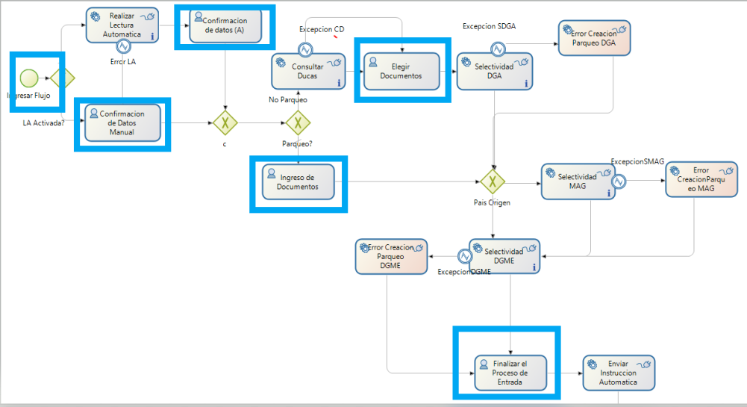

Las tareas que se marcan en azul son en las que el usuario tendrá interacción con el sistema SCG todas las demás tareas son automáticas, se muestran para que el usuario sepa que información que se muestra en su pantalla tiene que ver con tareas automáticas que se están realizando.

INGRESO A SISTEMA

La pantalla de ingreso al sistema es la siguiente

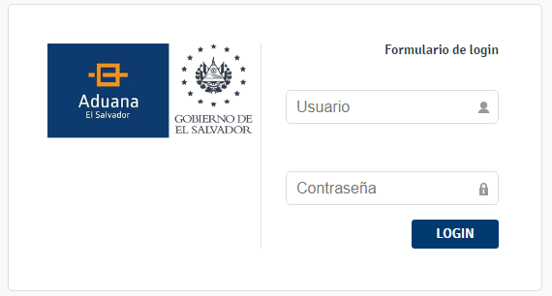

Deberá ingresar su nombre de Usuario y su contraseña que le fue asignado y luego presionar el botón login
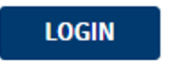

ROL DE USUARIO ENTRADA

TAREAS QUE REALIZARA EL ROL DE ENTRADA.
Las tareas que puede realizar el rol de entrada son las siguientes:
Ingreso al Puesto fronterizo: aquí el usuario dará entrada al Medio de transporte ingresando toda la información relevante para que este pueda realizar todos los tramites dentro del puesto fronterizo.
Tareas de Usuario: aquí el usuario podrá ver todas las tareas que le sean asignadas dependiendo del tipo de trámite que el medio de transporte deba realizar dentro del puesto fronterizo.

MENU DE USUARIO

En la siguiente imagen se muestra la pantalla al que el usuario de entrada tendrá acceso dentro del sistema de control de gestión

EJECUCION DE TAREAS DE USUARIO DE ENTRADA

A continuación, se detalla paso a paso las pantallas a las que accederá el usuario con rol de entrada para poder crear e ingresar los datos necesarios para dar seguimiento al medio de transporte dentro del puesto fronterizo.

INGRESO DE FLUJO AL PUESTO FRONTERIZO
Cuando un Medio de transporte arribe al puesto fronterizo el usuario de entrada deberá elegir el menú.

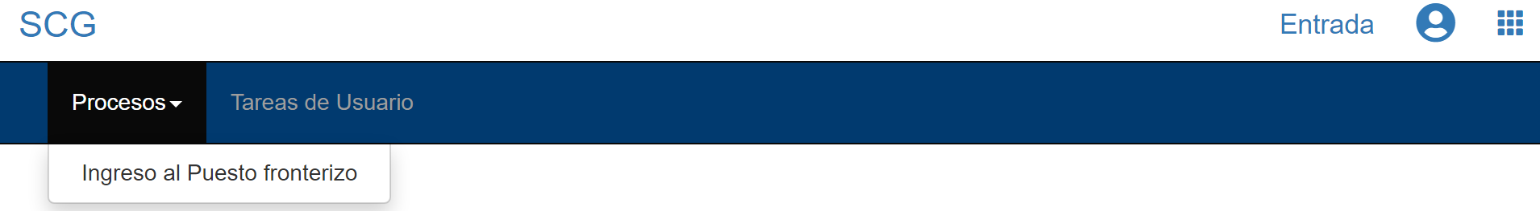
Y presionar en el submenú Ingreso al Puesto fronterizo, inmediatamente se le mostrara la pantalla siguiente.
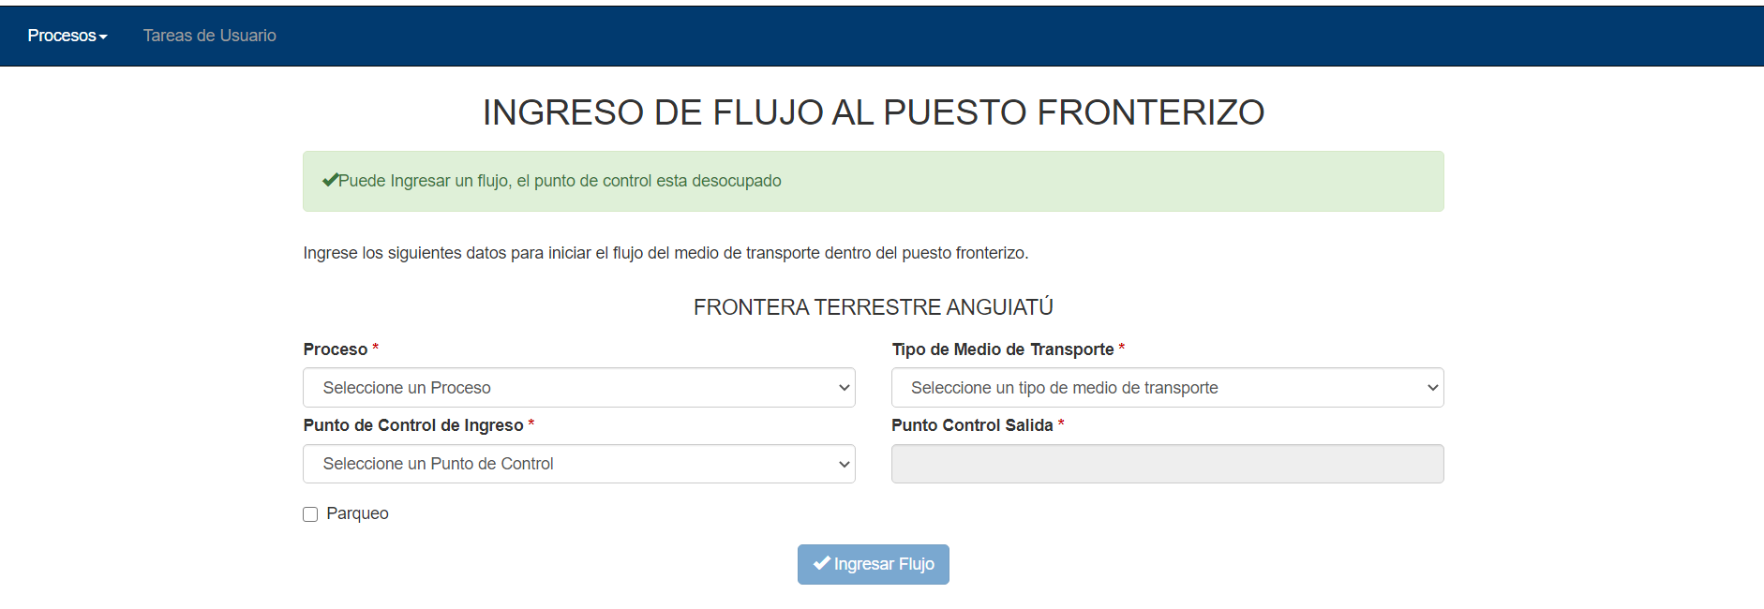
El usuario deberá elegir el tipo de Proceso que el medio de transporte realizará dentro del recinto aduanero, las opciones a elegir son:
- Importación
- Exportación
- Vacío
- Transito
Dependiendo del tipo de proceso elegido podrá escoger entre los puntos de control de ingreso disponible:
- Entra el salvador
- Entrada Guatemala
Y el sistema automáticamente definirá el punto de control por el que el medio deberá salir.
Luego de esto deberá elegir el tipo de medio de transporte que está ingresando
A continuación, podrá ver una pantalla con los datos ingresados.

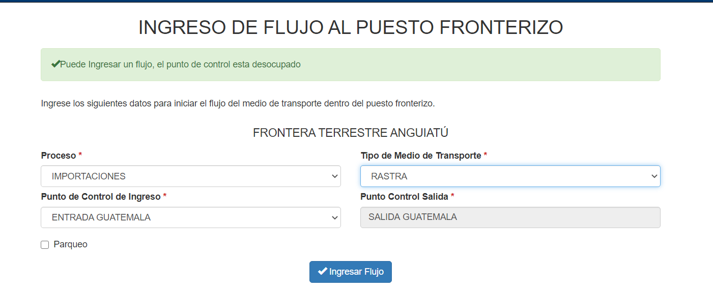

Si el punto de control elegido se encontrara ocupado el sistema de control de gestión mostraría el siguiente mensaje y el botón de ingreso de flujo permanecería inactivo.

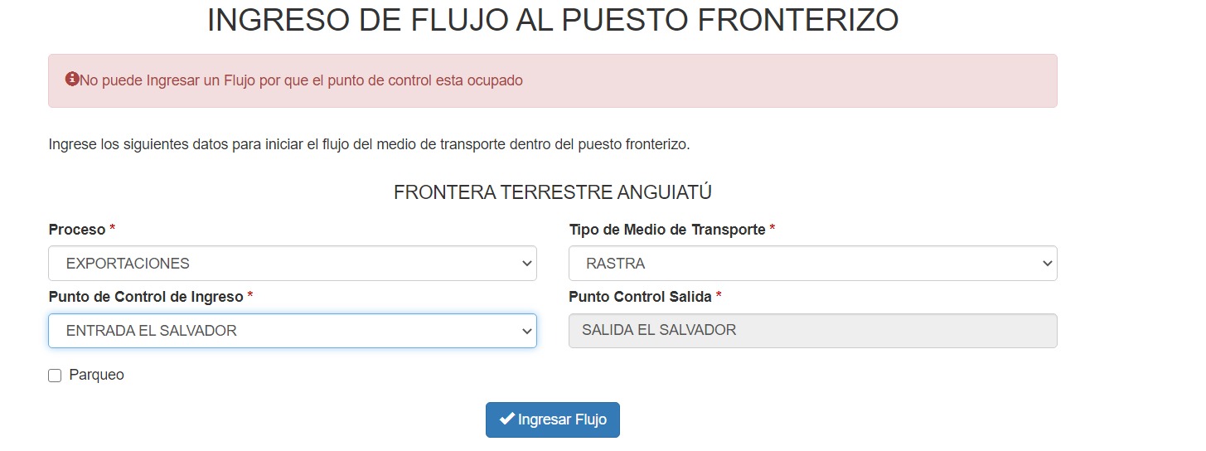

CONFIRMACION DE DATOS
Una vez se inicia el flujo el SCG, los sistemas especiales inician la lectura de los datos del medio de transporte y estos son mostrados en la siguiente pantalla:
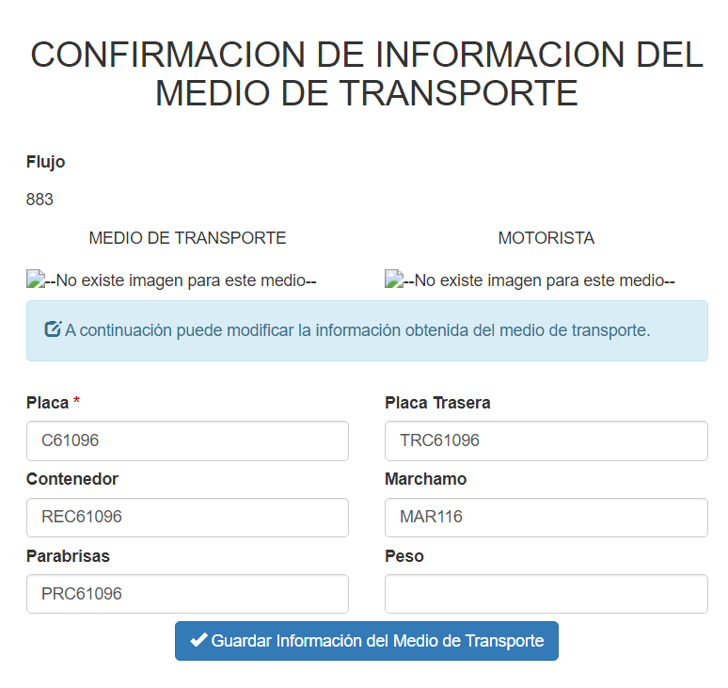
Estos datos se muestran para que el usuario realice una comprobación física de los datos, si existe algún error pueda modificarlo y guardar los datos correctos.

ELECCION DE DOCUMENTOS

La siguiente pantalla que se muestra en la de elección de documentos, estos documentos son los que se encuentran relacionados en los sistemas de aduana con el medio de transporte que está ingresando, la pantalla le permite al usuario eliminar o agregar documentos si no los encuentra en el listado.

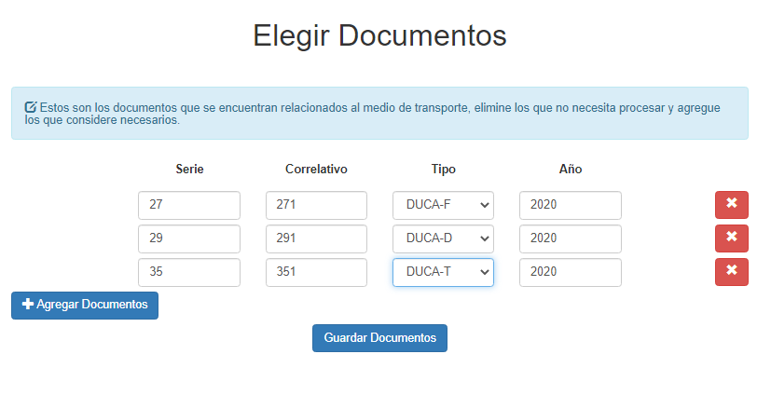El usuario deberá dejar en pantalla los documentos que quiere que sean procesados, para el medio de transporte.

FINALIZACION DEL PROCESO DE ENTRADA

El SCG realiza diferentes operaciones con las instituciones involucradas y muestra una pantalla final al usuario en donde muestra toda la información recabada con el resto de instituciones.
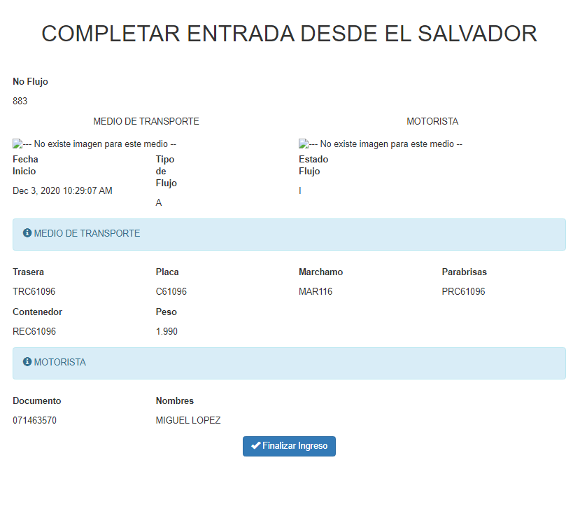

ROL DE USUARIO JEFE DE ADUANA

MENU DE USUARIO ROL DE JEFE DE ADUANA

El jefe de aduana tiene tres opciones de Menú:
- Mantenimientos: se encuentran todos los catálogos que utiliza el SCG para y en donde se le permite al jefe de aduana realizar modificaciones a estos.
- Consulta: en donde puede realizar cualquier consulta de medios de transporte referente al flujo de los medios o las acciones que estas están realizado o han realizado dentro del puesto fronterizo.
- Acciones de Flujo: son acciones que el jefe de aduana puede realizar a medios que se encuentran dentro del puesto fronterizo.

MANTENIMIENTO

AREA
Son las áreas físicas en donde el medio de transporte puede realizar alguna acción dentro del puesto fronterizo
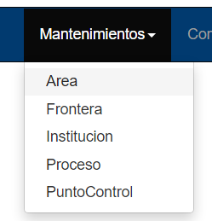
A continuacion se muestra la pantalla en donde se muestra la informacion almacenada.
Área de mensajes
Área de edición
Información que puede ser editada
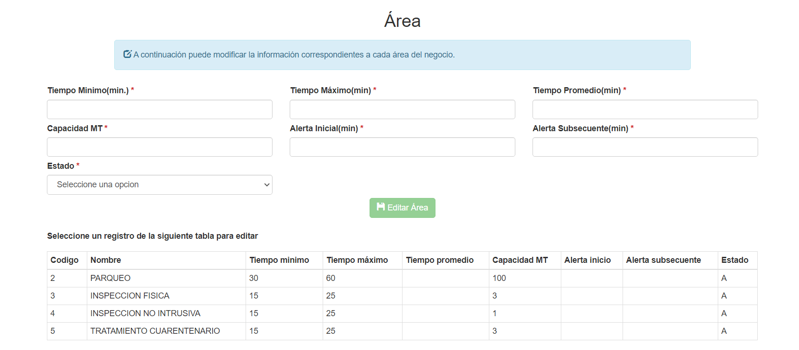

Modificacion de informacion Area

Paso 1: se elegirá el registro que quiere ser editado este permanecerá marcado en celeste y la información se mostrará en el área de edición.
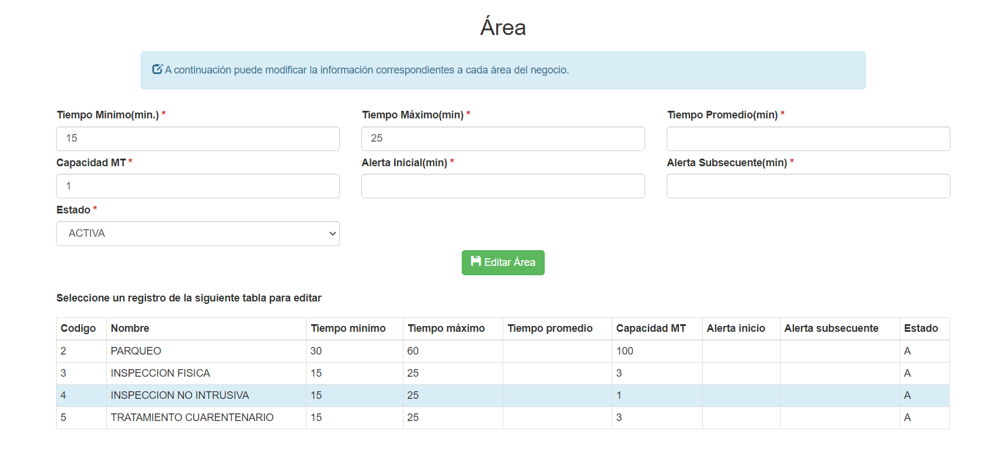

Paso 2: se realizará el cambio que se necesite en el área de edición, en este ejemplo se realizó la modificación en el campo alerta inicio.
Paso 3: se presiona el botón Editar Área, el sistema mostrara un mensaje de confirmación es necesario que se revisen los datos antes de presionar el botón ok, si no está seguro aún puede presionar el botón cancelar.

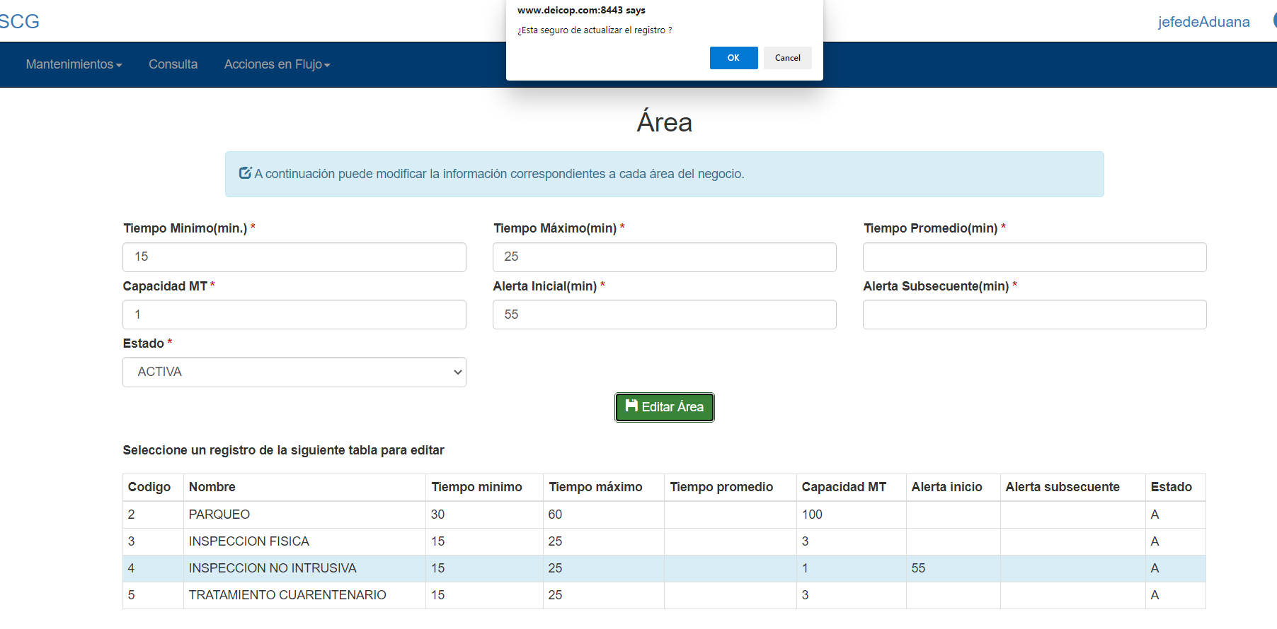
Paso 4: en el área de la información editada puede ver sus cambios.
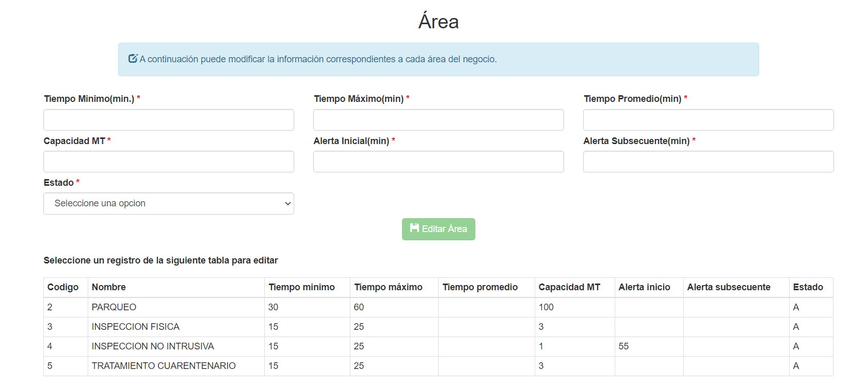

FRONTERA
Es un mantenimiento en donde se encuentran listadas todas las fronteras del país,

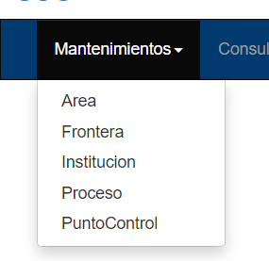
A continuacion se muestra la pantalla en donde se muestra la informacion almacenada.
Área de mensajes
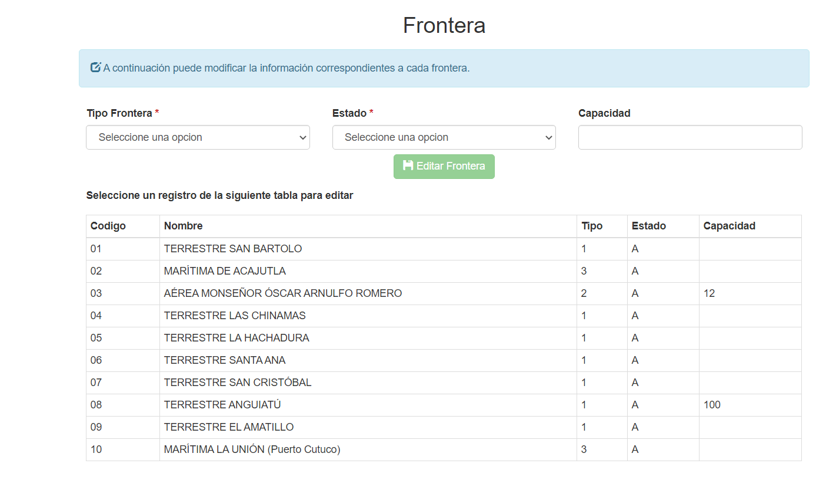
Área de edición
Información que puede ser editada

Modificacion de informacion Frontera

Paso 1: se elegirá el registro que quiere ser editado este permanecerá marcado en celeste y la información se mostrará en el área de edición.

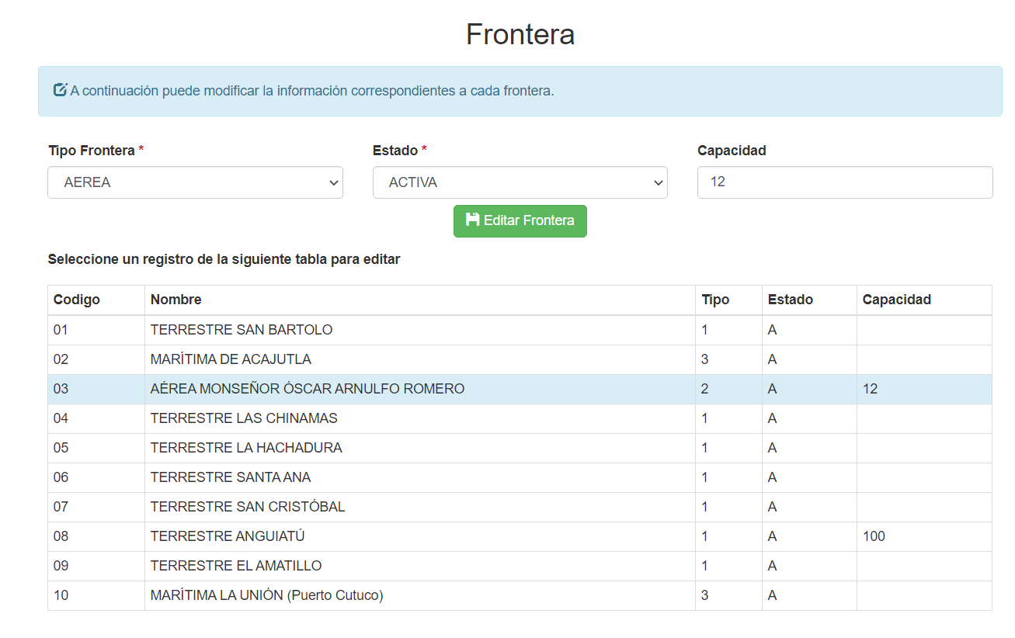
Paso 2: se realizará el cambio que se necesite en el área de edición, en este ejemplo se realizó la modificación en el campo capacidad.

Paso 3: se presiona el botón Editar Frontera, el sistema mostrara un mensaje de confirmación es necesario que se revisen los datos antes de presionar el botón ok, si no está seguro aún puede presionar el botón cancelar.

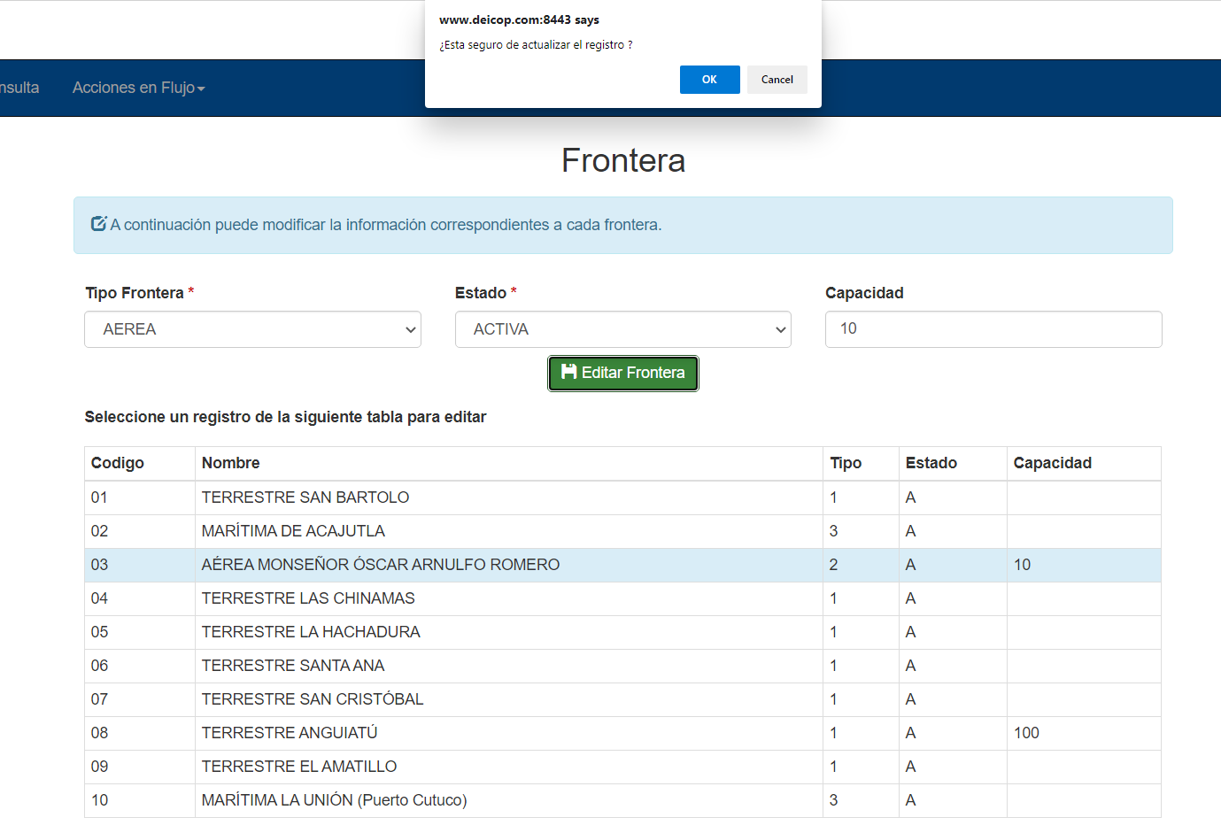
Paso 4: en el área de la información editada puede ver sus cambios.

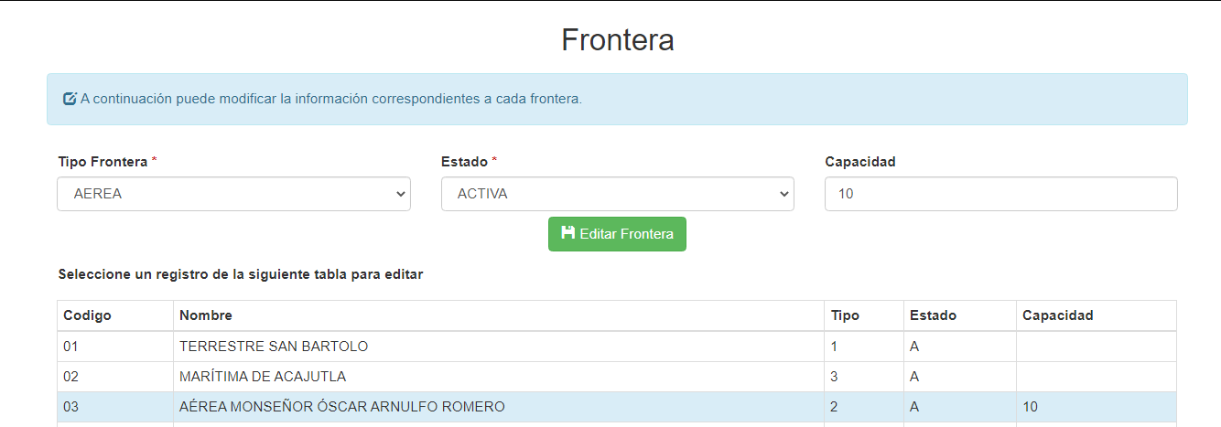

INSTITUCION
En este mantenimiento se encuentran todas las instituciones con las que interactúan los medios de transporte dentro del puesto fronterizo.
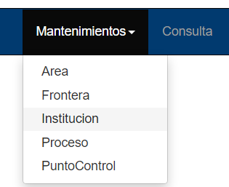

A continuacion se muestra la pantalla en donde se muestra la informacion almacenada.
Área de mensajes
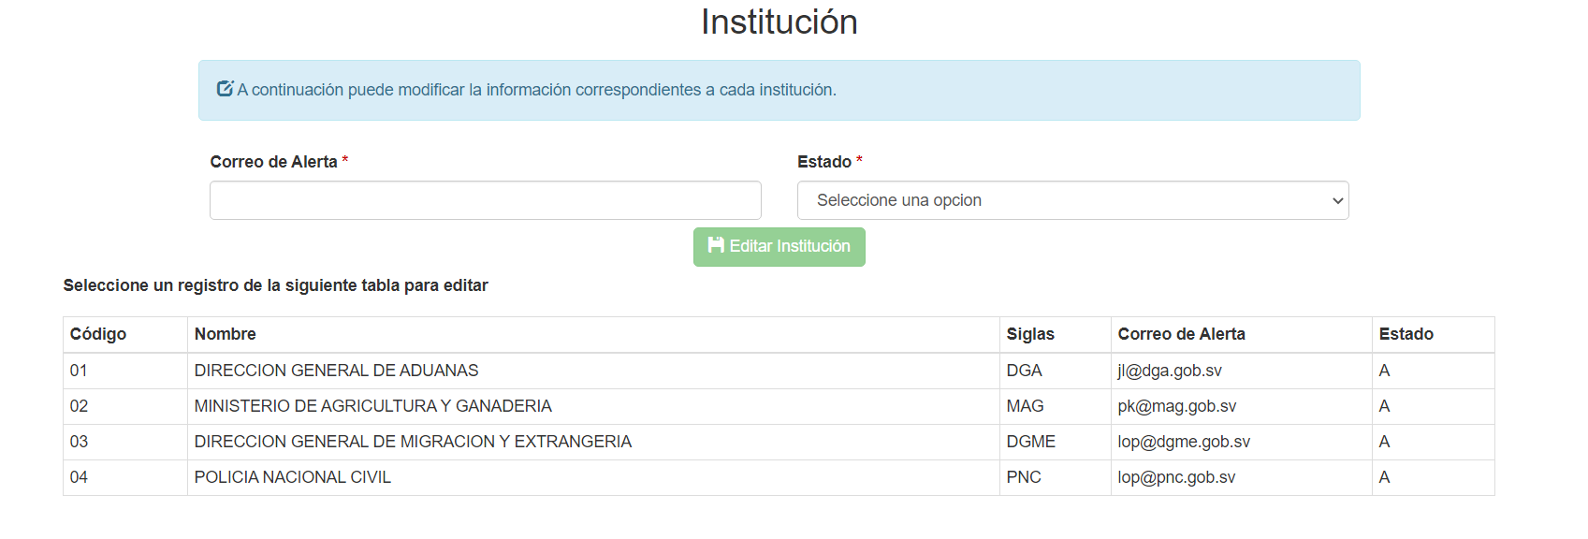
Área de edición
Información que puede ser editada

Modificacion de informacion Insitucion

Paso 1: se elegirá el registro que quiere ser editado este permanecerá marcado en celeste y la información se mostrará en el área de edición.

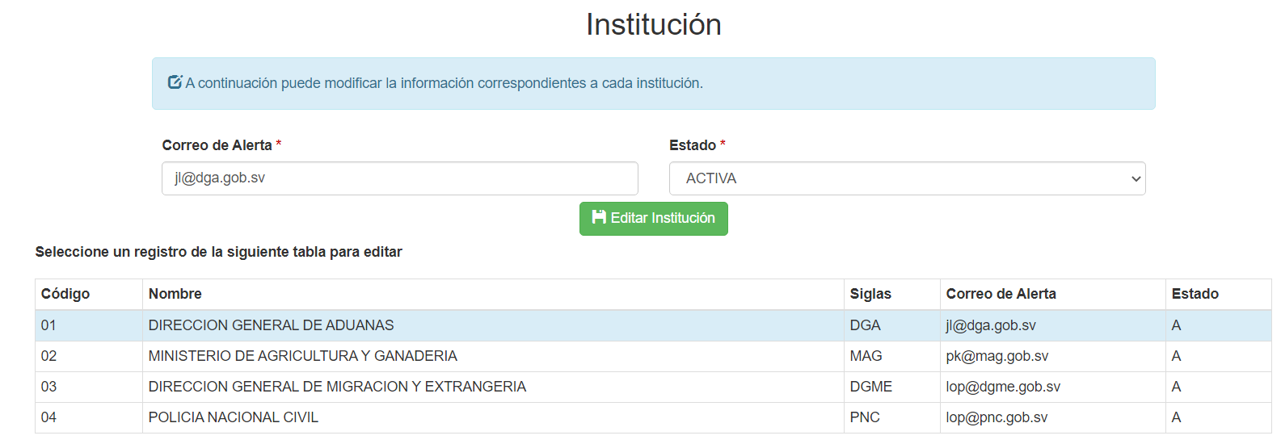

Paso 2: se realizará el cambio que se necesite en el área de edición, en este ejemplo se realizó la modificación en el campo Estado.

Paso 3: se presiona el botón Editar Institución, el sistema mostrara un mensaje de confirmación es necesario que se revisen los datos antes de presionar el botón ok, si no está seguro aún puede presionar el botón cancelar.

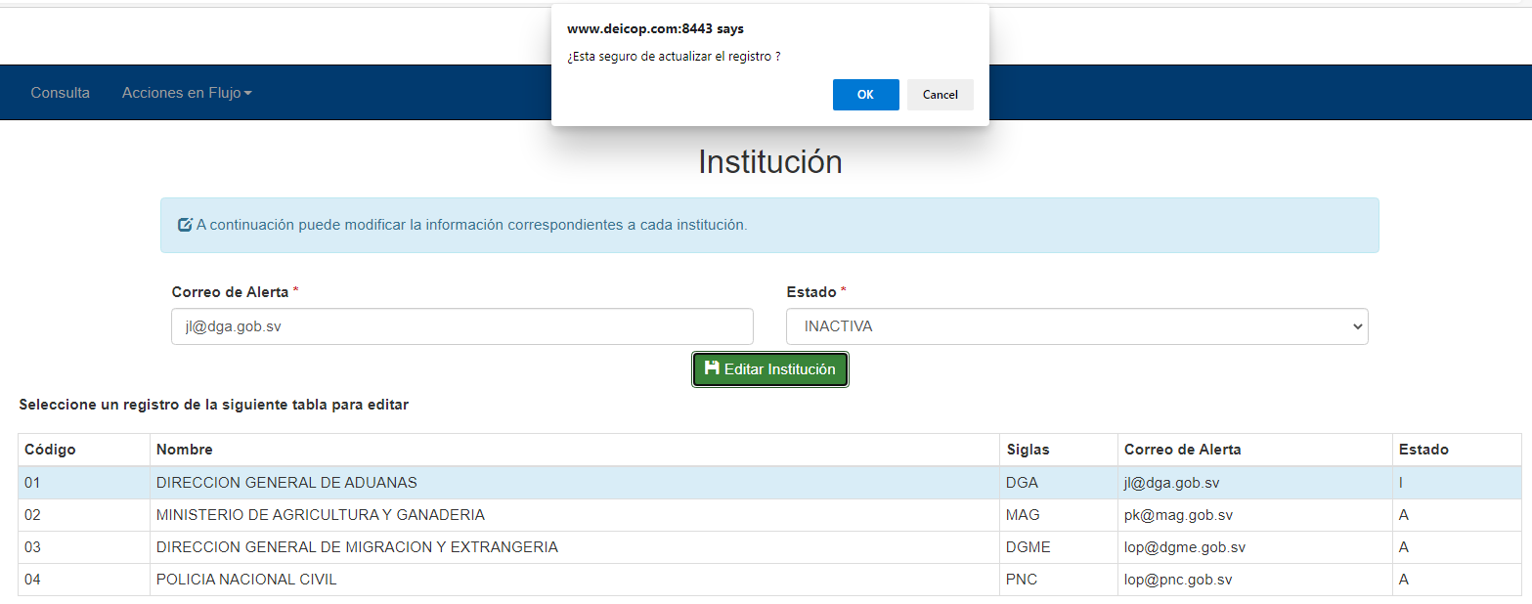
Paso 4: en el área de la información editada puede ver sus cambios.
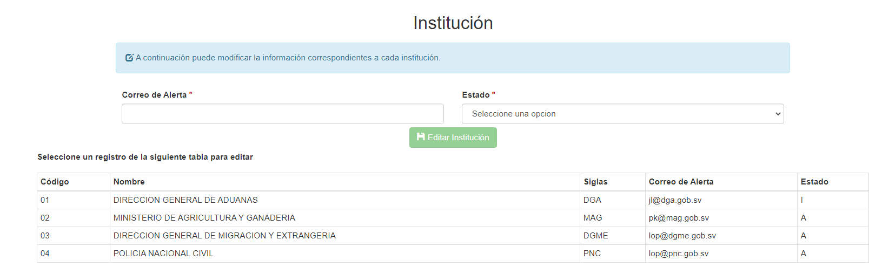

PROCESO
Se almacenan todos los procedimientos a los que el sistema de control de gestión da seguimiento dentro del puesto fronterizo.
A continuacion se muestra la pantalla en donde se muestra la informacion almacenada 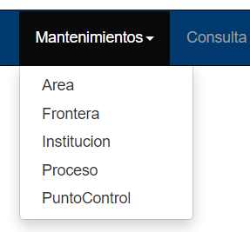

A continuacion se muestra la pantalla en donde se muestra la informacion almacenada
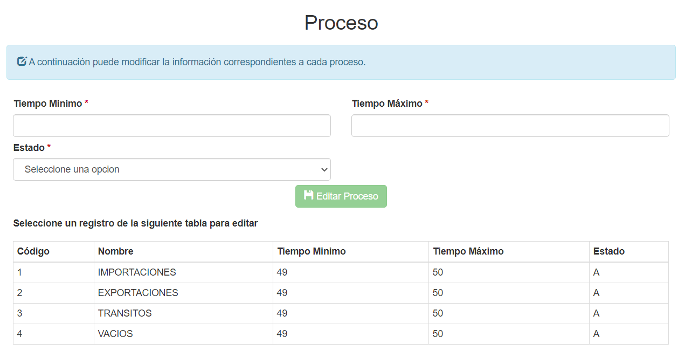
Área de mensajes
Área de edición
Información que puede ser editada

Modificacion de informacion Proceso

Paso 1: se elegirá el registro que quiere ser editado este permanecerá marcado en celeste y la información se mostrará en el área de edición.

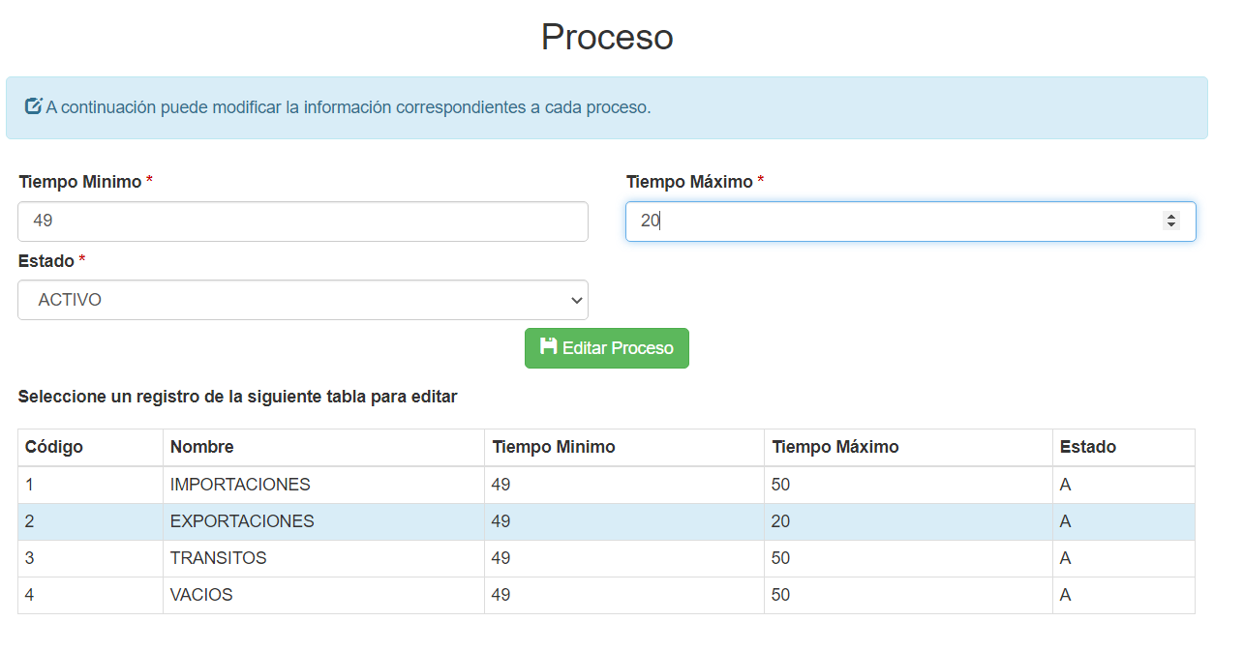

Paso 2: se realizará el cambio que se necesite en el área de edición, en este ejemplo se realizó la modificación en el campo Tiempo Máximo.

Paso 3: se presiona el botón Editar proceso para guardar la información, el sistema mostrara un mensaje de confirmación es necesario que se revisen los datos antes de presionar el botón ok, si no está seguro aún puede presionar el botón cancelar.

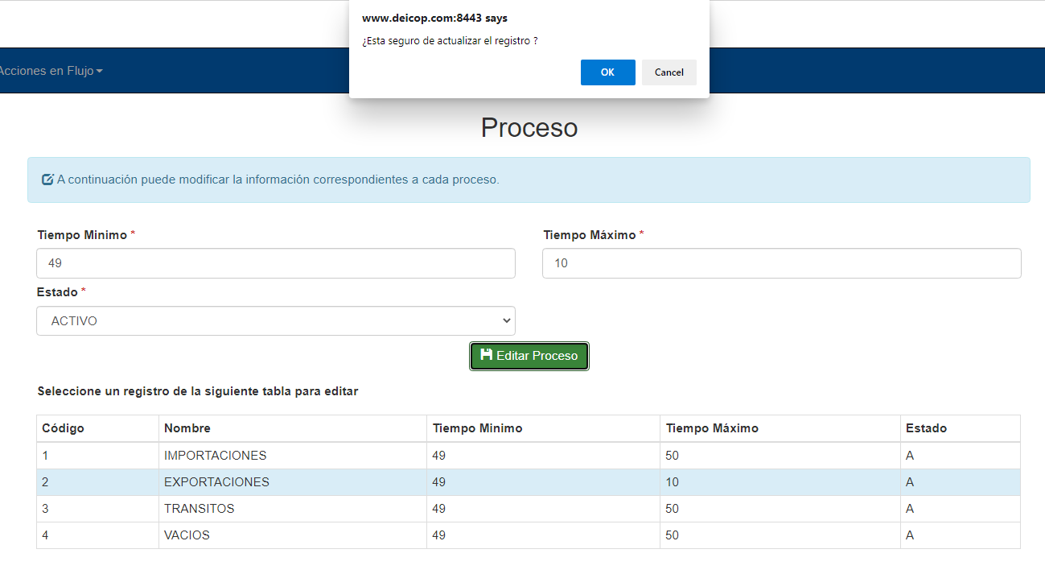
A continuacion se muestra la pantalla en donde se muestra la informacion almacenada
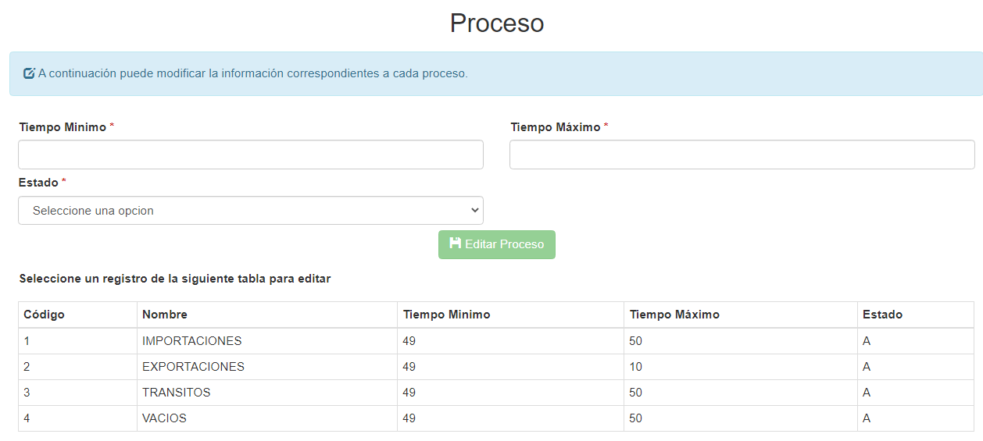

PUNTO DE CONTROL
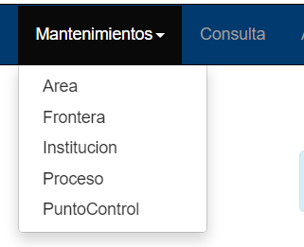

A continuacion se muestra la pantalla en donde se muestra la informacion almacenada

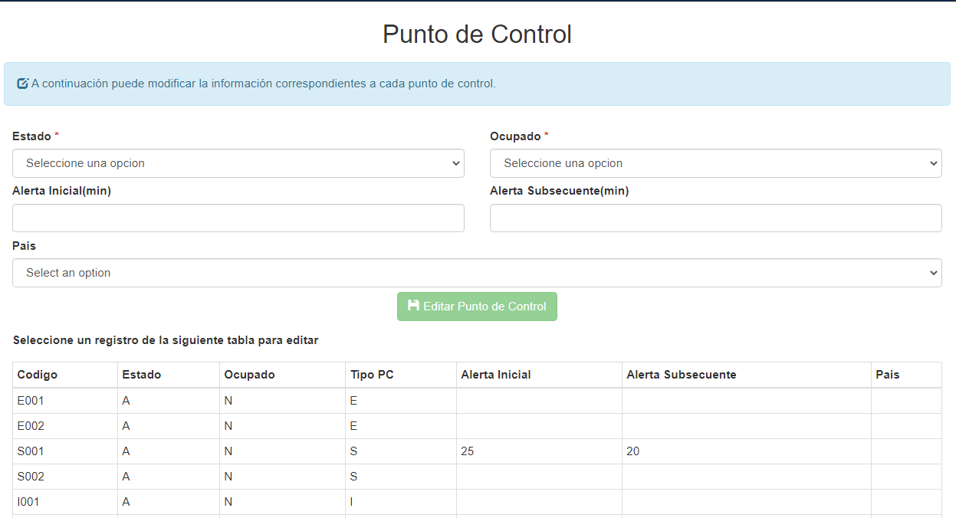

Modificacion de informacion Punto de Control

Paso 1: se elegirá el registro que quiere ser editado este permanecerá marcado en celeste y la información se mostrará en el área de edición.

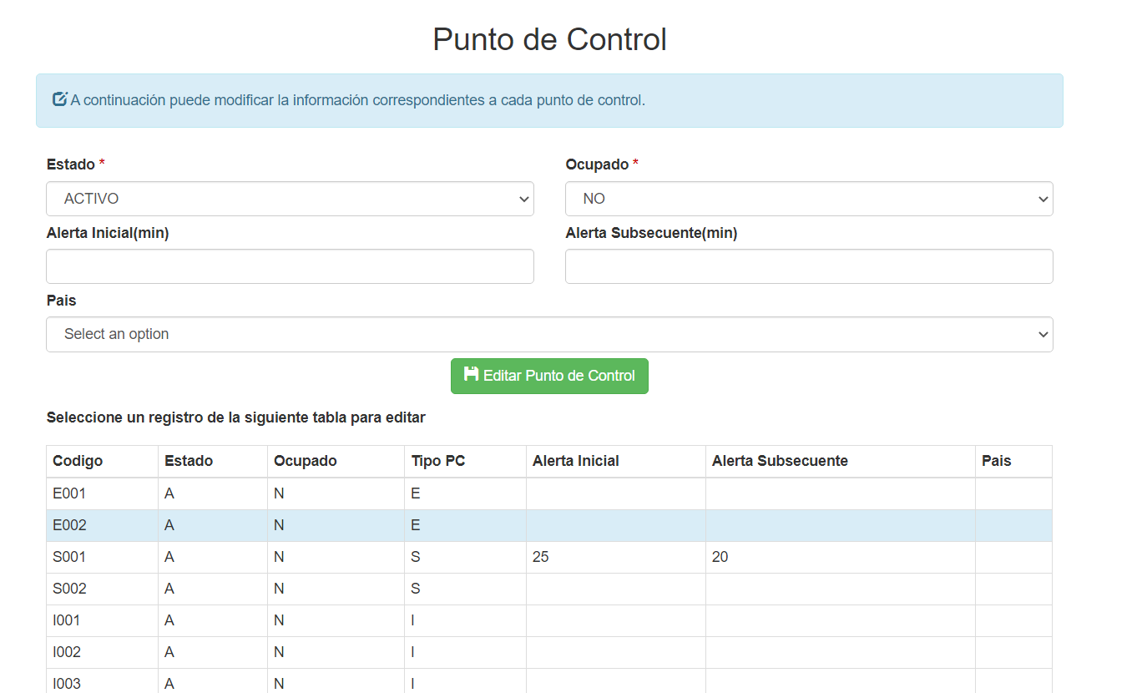
Paso 2: se realizará el cambio que se necesite en el área de edición, en este ejemplo se realizó la modificación en el campo Alerta Inicial.

Paso 3: se presiona el botón Editar Punto de Control para guardar la información, el sistema mostrara un mensaje de confirmación es necesario que se revisen los datos antes de presionar el botón ok, si no está seguro aún puede presionar el botón cancelar.

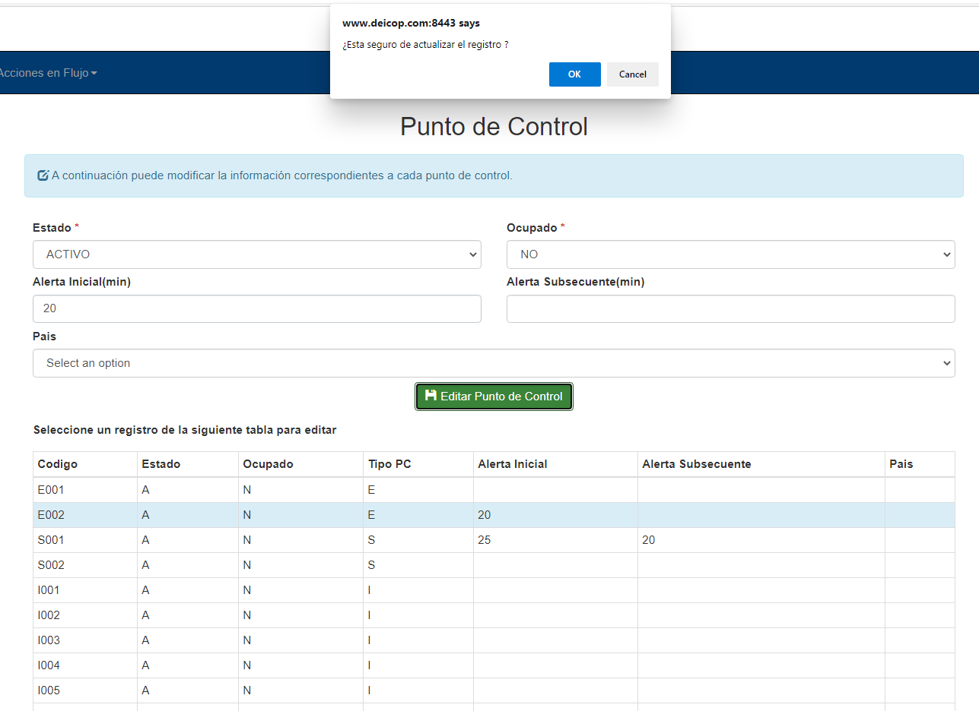
A continuacion se muestra la pantalla en donde se muestra la informacion almacenada.

CONSULTA
Esta es la pantalla de búsqueda que se le habilita al jefe de aduana para que pueda realizar consultas del medio de transportes que están o han realizado tramites dentro del puesto fronterizo
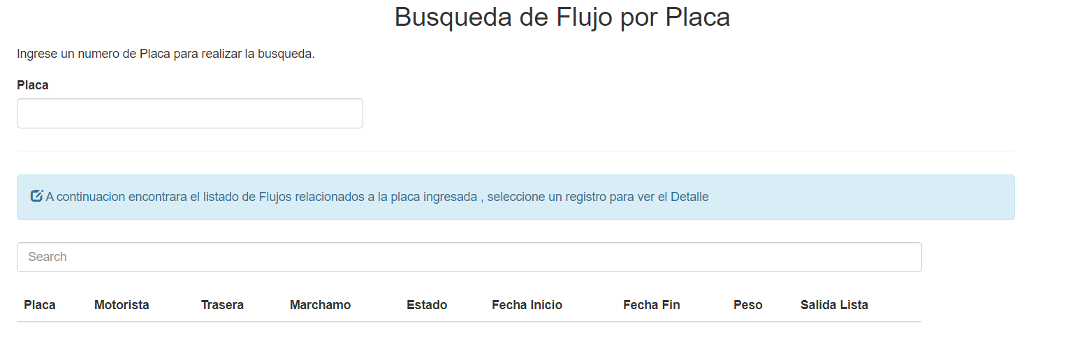
Resultado de la busquesda
Area de mensajes
Campo de búsqueda , se debe ingresar la placa

Busqueda de informacion

Paso 1: Se ingresa el número de placa que se busca en el campo y automáticamente el sistema muestra la información encontrada en el área de resultado de búsqueda.

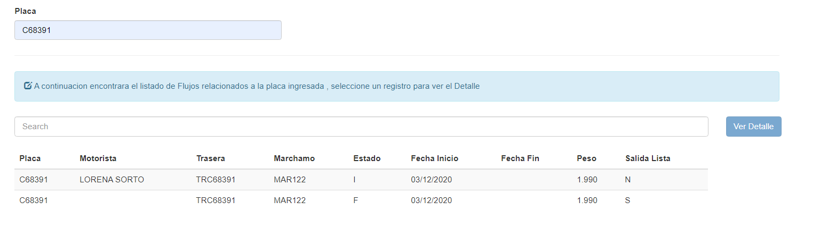
El sistema mostrara toda la información referente a la placa de flujos encontrados finalizados o que se encuentren dentro del puesto fronterizo

Paso 2: para ver el detalle del flujo deberá seleccionar un registro del listado que se muestra
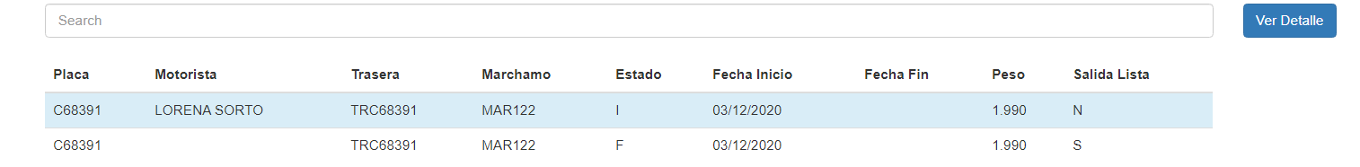
Paso 3: al elegirlo automáticamente el sistema mostrara las acciones relacionadas a ese flujo

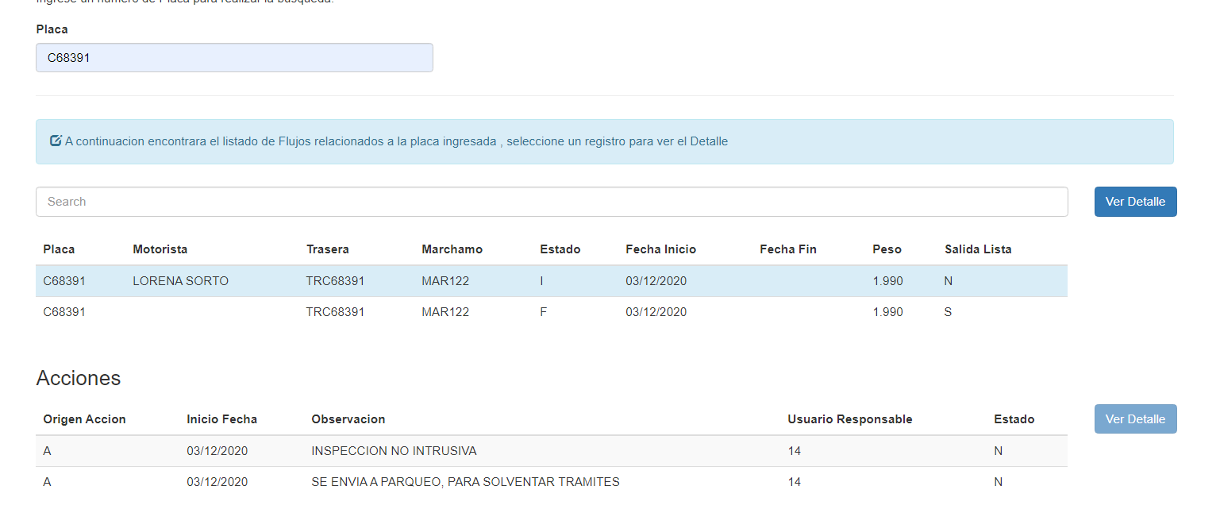

Paso 4: para ver el detalle de flujo o acciones solo deberá presionar los botones ver detalle que se encuentran a la derecha de cada tabla.

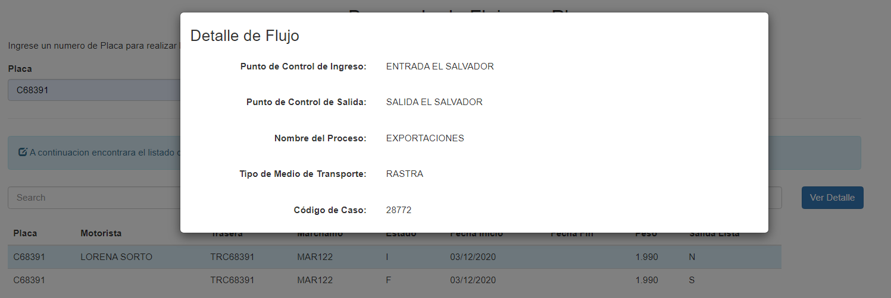
Detalle de Acciones
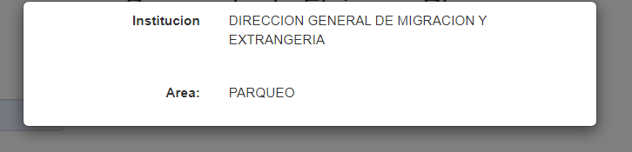

ACCIONES EN EL FLUJO

Se le brindan diferentes opciones al jefe de aduana para que pueda realizar acciones sobre los flujos dentro del puesto fronterizo, en casos excepcionales.

CANCELACION DE FLUJO
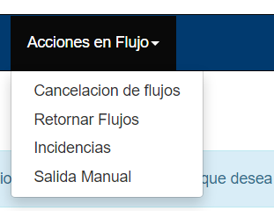

Esta acción finaliza el flujo del medio de transporte dentro del puesto fronterizo y todas las acciones derivadas de él, Es por esto que el jefe de Aduana debe estar seguro al momento de realizarlo.

Cancelar un flujo

Paso 1: ingresar el número de placa para buscar el flujo activo que puede cancelarse.
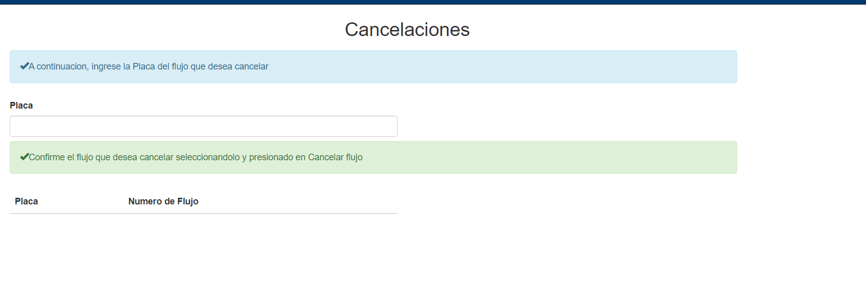
Paso 2: Elegir el flujo:
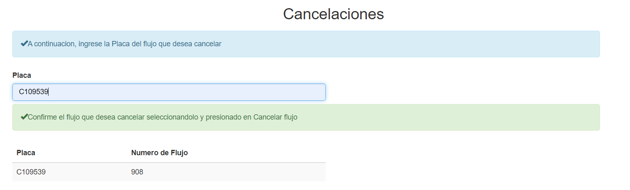
Paso 4: Presionar el link con el no de caso a ser cancelado.
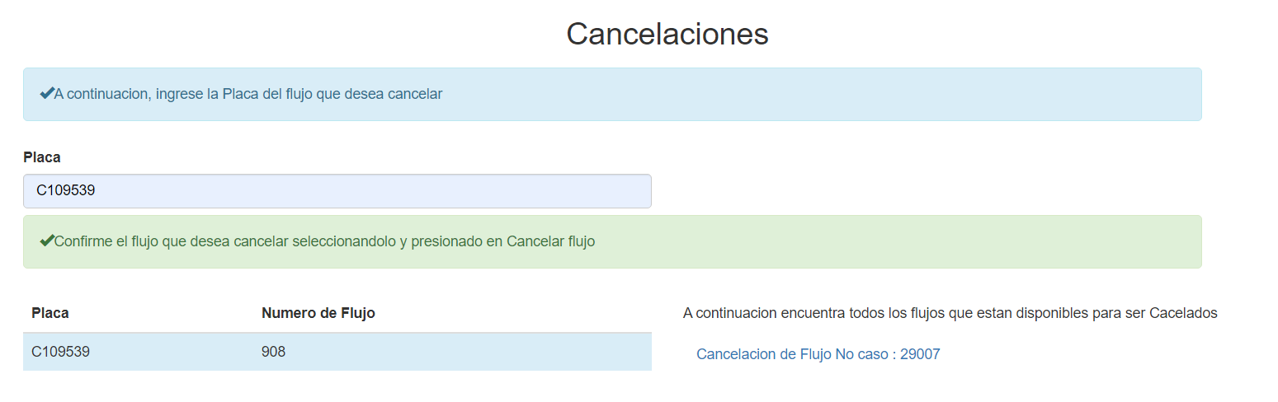

Paso 5: Se muestra una pantalla con el detalle del flujo que se pretende cancelar.
Paso 6: El jefe de aduana deberá ingresar el motivo por el cual desea cancelar el flujo
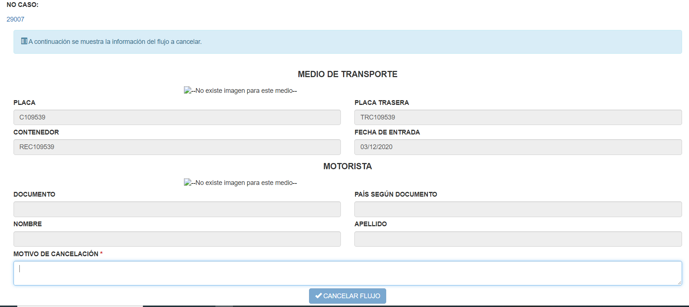

Paso 7: Después de agregar el motivo se debe presionar el botón cancelar flujo.

RETORNAR FLUJO
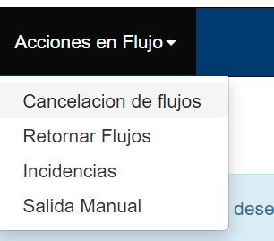

Esta acción permite al jefe de aduana retornar el medio de transporte, para que pueda salir por el mismo lugar en el que entro.

Retornar un flujo
Paso 1: se ingresa el número de la placa del medio de transporte que se desea retornar.
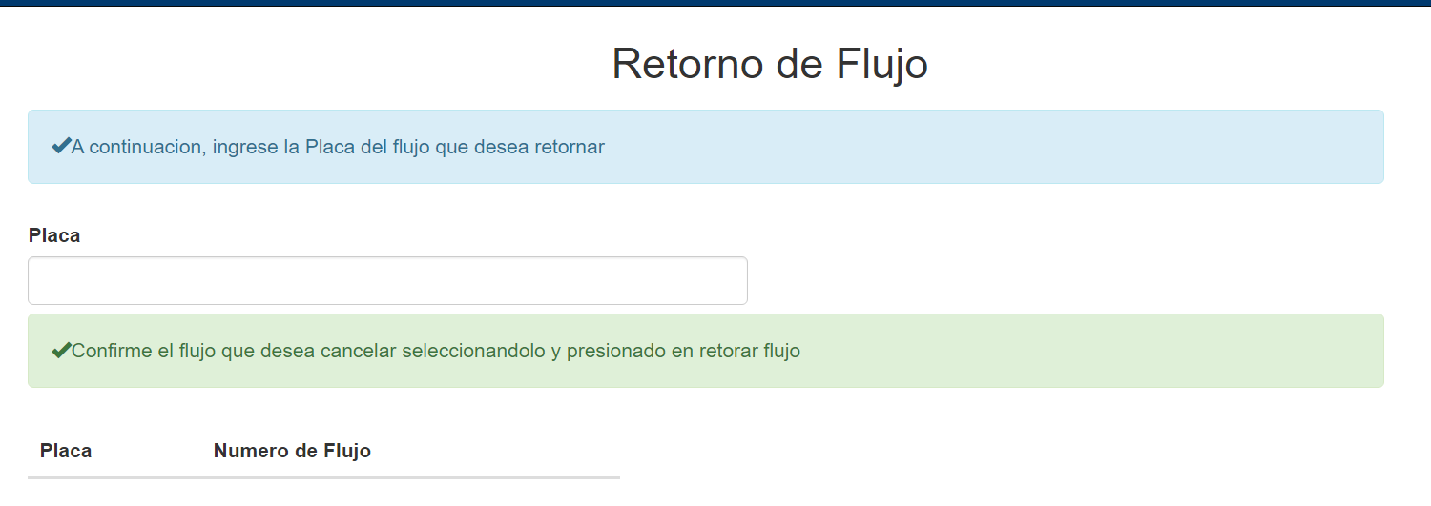
Paso 2: el sistema mostrar el detalle del flujo que se desea retornar

Paso 3: elegir el flujo
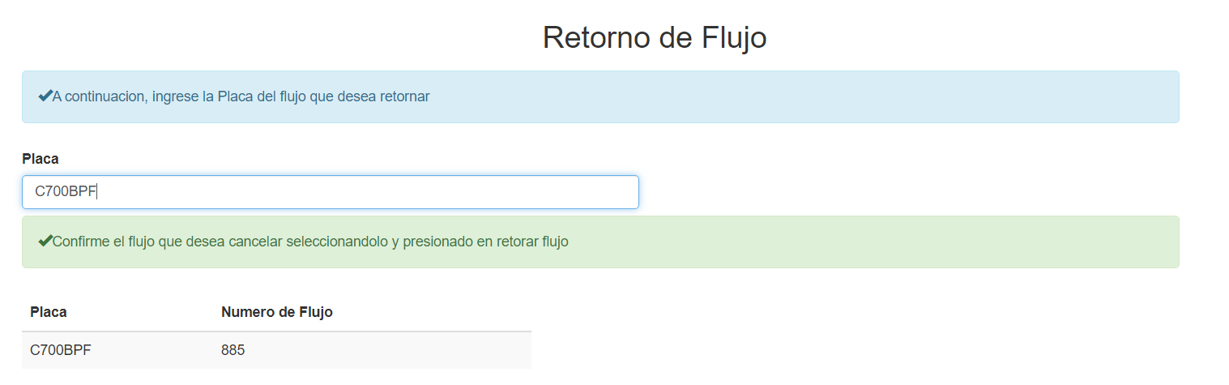
Paso 4: Presionar el link con el no de caso a ser cancelado.

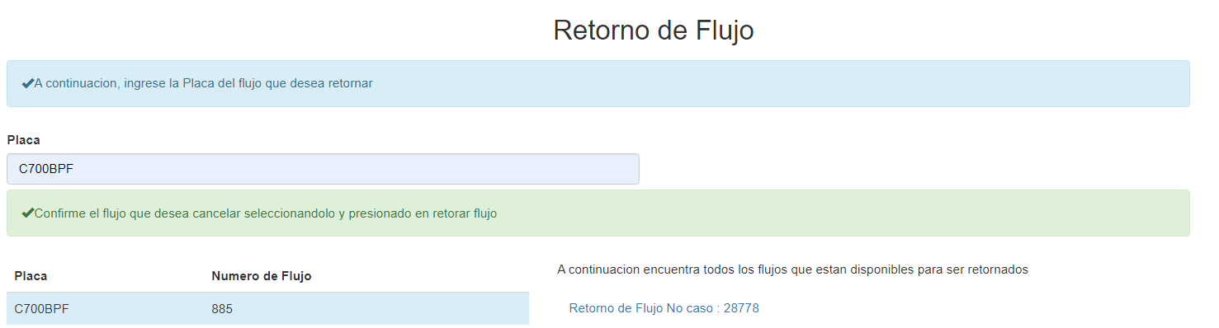
Paso 5: el sistema nos muestra el detalle de la información del medio de transporte elegido
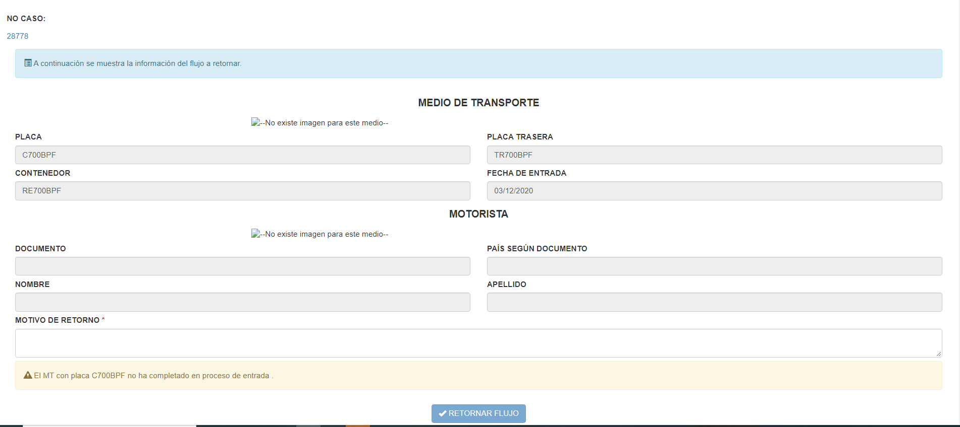

Todas las acciones de los flujos, cuentan con diferentes validaciones para que las acciones se ejecuten correctamente.
En este caso, el sistema le indica al usuario que se debe finalizar el proceso de entrada para poder realizar esta acción.
Paso 6: Si todo está correcto el usuario debe ingresar el motivo de retorno y presionar el botón de
Retornar flujo.

INCIDENCIAS

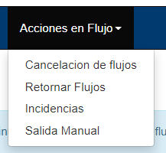
El sistema de control de gestión le da la opción al jefe de aduana de ingresar dos tipos diferentes de incidencias:

- Cambio de transportista
- Cambio de cabezal

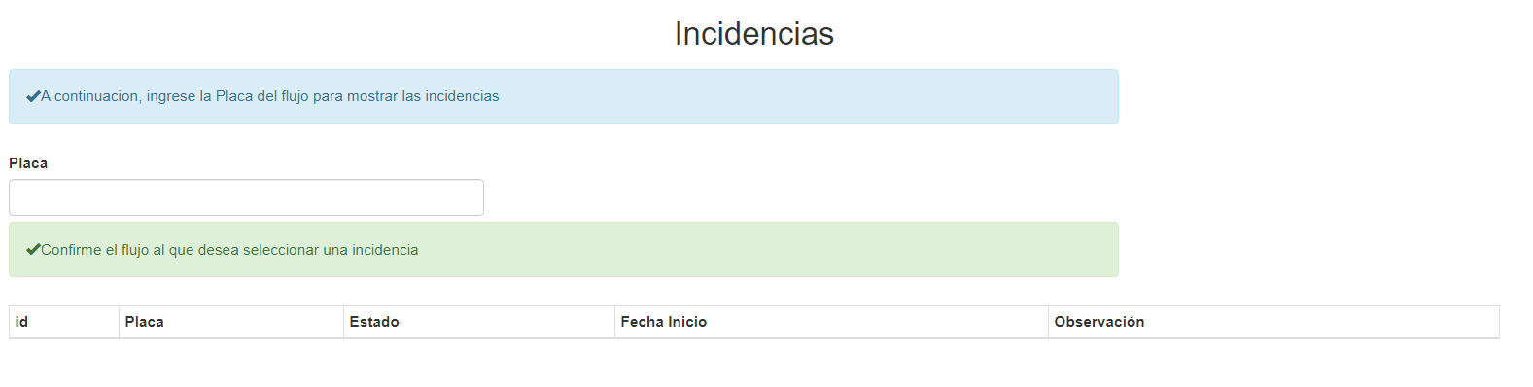

Cambio de transportista

Se utiliza cuando por alguna razón el conductor es reemplazado para mover el medio de transporte.

Paso 1: ingresar el número de placa al que se le desea hacer cambio de transportista.
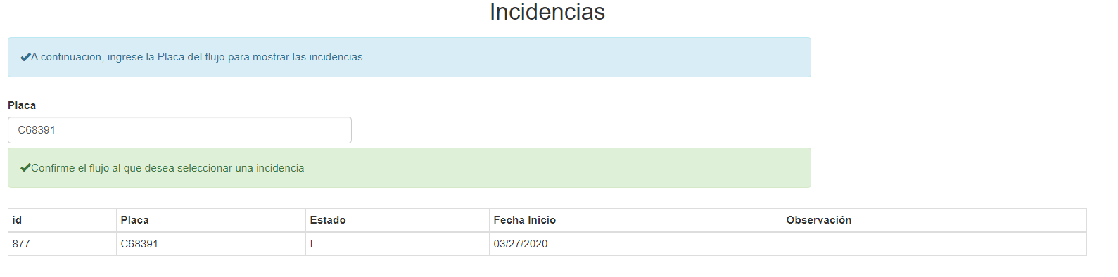
El sistema mostrara el detalle del flujo del medio de transporte.
Paso 2: seleccionar el flujo al que se desea realizar la modificación del transportista.
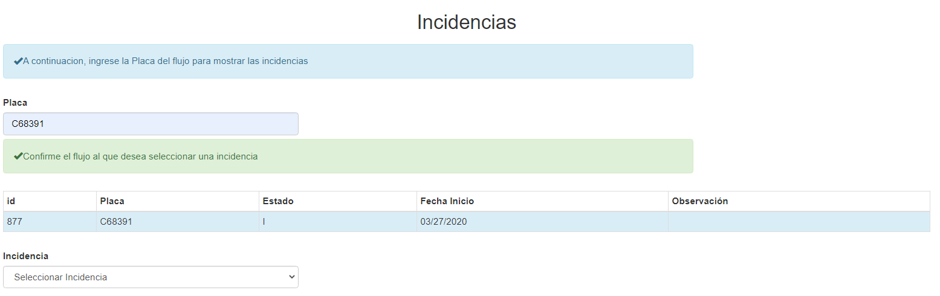
Paso 3: elegir el tipo de incidencia.
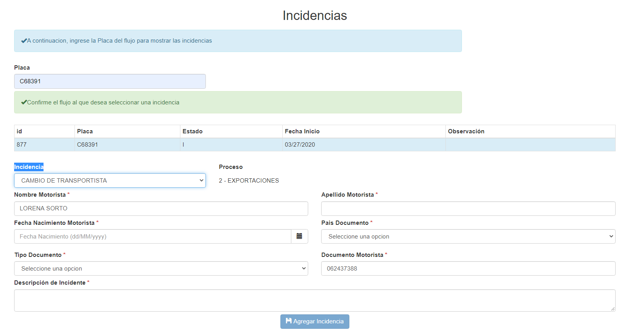
Paso 4: ingresar los valores que se desea cambiar.
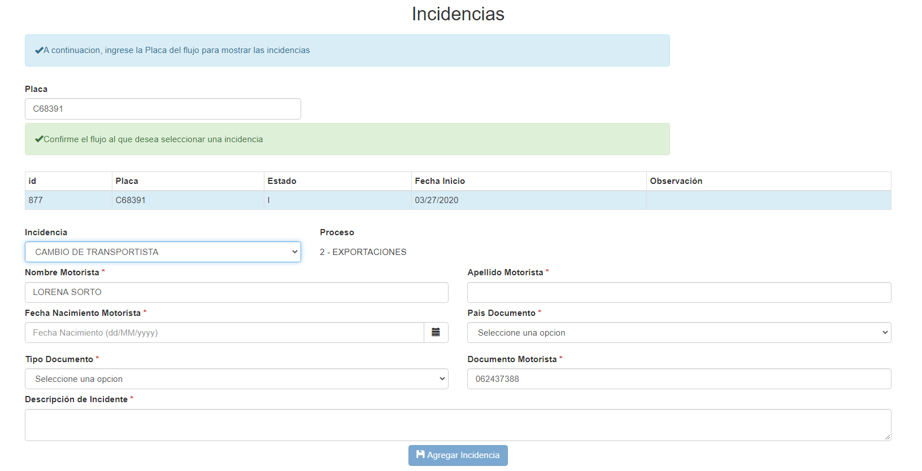
Paso 5: si todos los datos están registrados presionar el botón de Agregar Incidencia

Cambio de cabezal

Paso 1: ingresar el número de placa al que se le desea hacer cambio de cabezal.
El sistema mostrara el detalle del flujo del medio de transporte.

Paso 2: seleccionar el flujo al que se desea realizar la modificación del transportista.
Paso 3: elegir el tipo de incidencia.

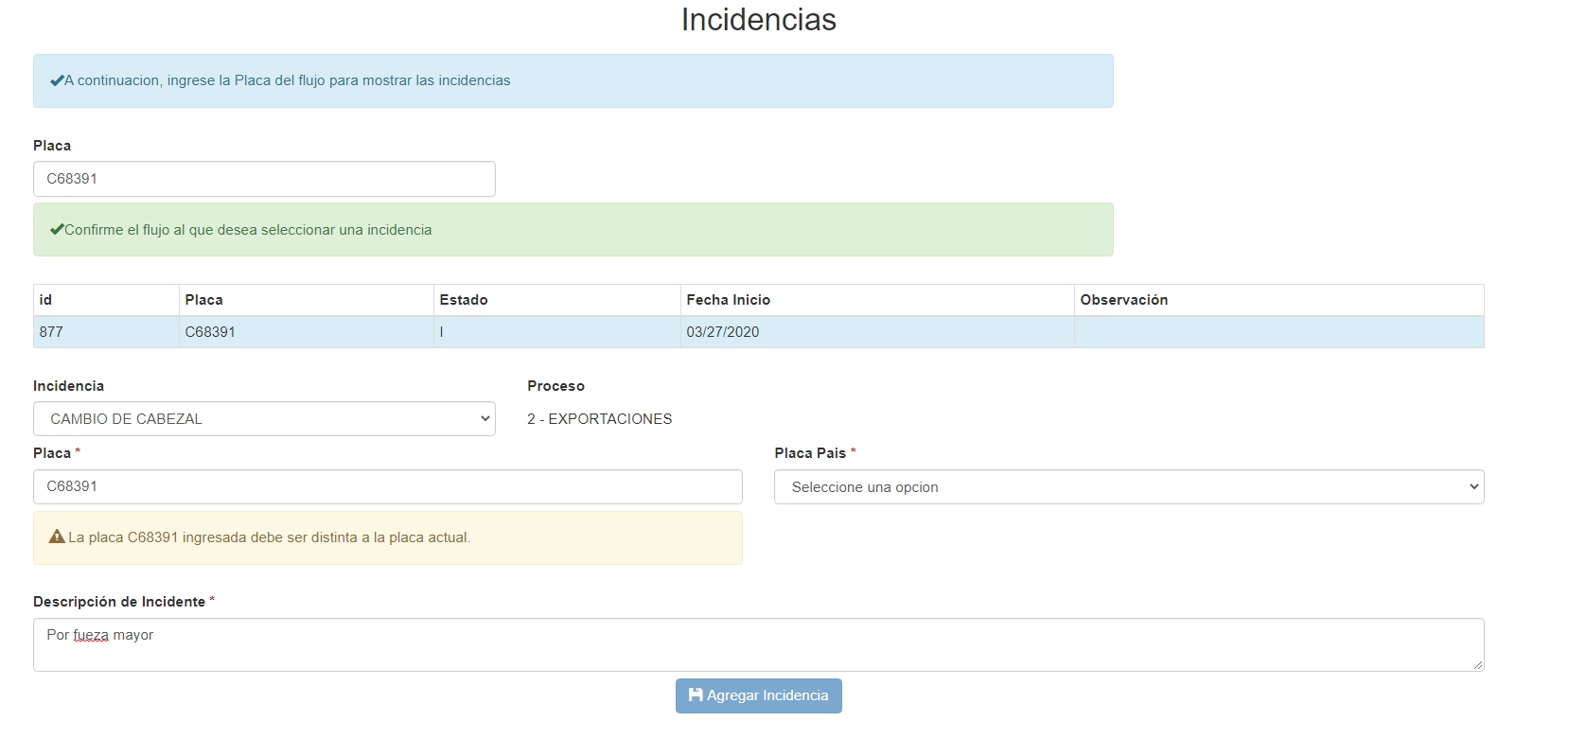
Paso 4: cambiar el número de placa, elegir país y agregar una descripción del incidente.
Paso 5: Presionar el botón de Agregar Incidencia.

SALIDA MANUAL

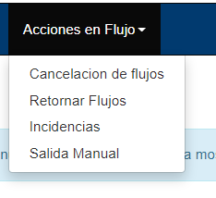
Esta acción se le brinda al jefe de aduana, por si existiese algún problema con los sistemas especiales y estos no puedan brindar la información automática de la salida del medio.
Para ello todas las instituciones deben de haber determinado que el medio está listo para salir en el sistema.
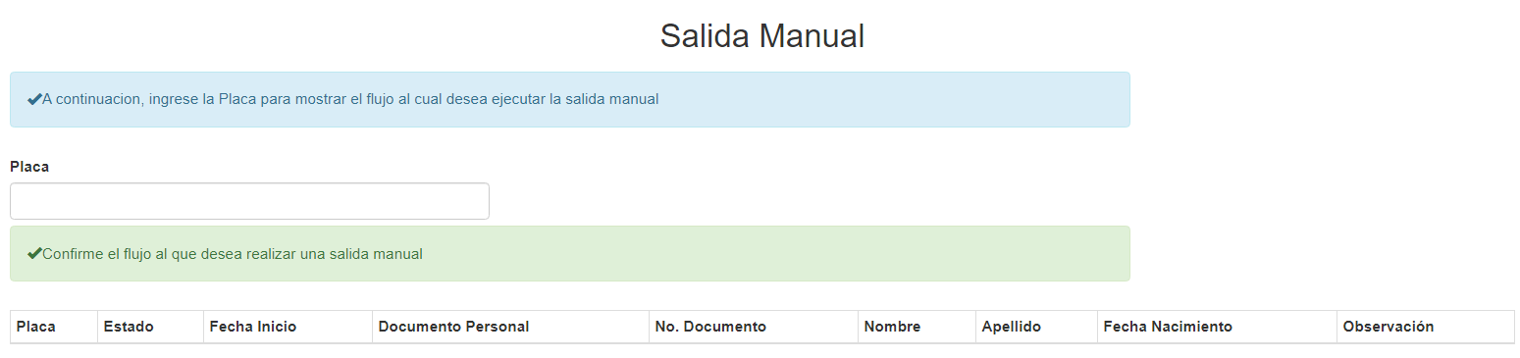

Salida Manual

Paso 1: Ingresar el número de placa al que se le desea realizar la salida Manual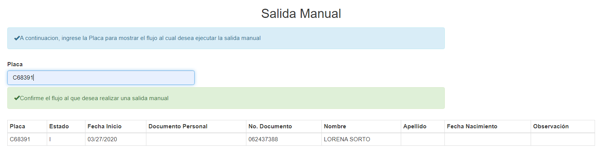
Automáticamente el sistema mostrara el flujo al que se le puede dar una salida manual
Paso 2: seleccionar el flujo
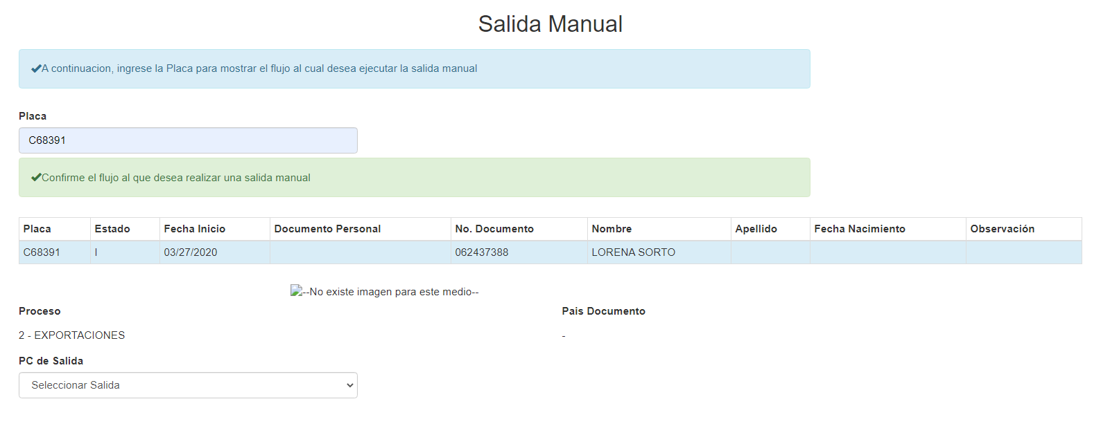
Paso 3: Seleccionar el Punto de control de salida.
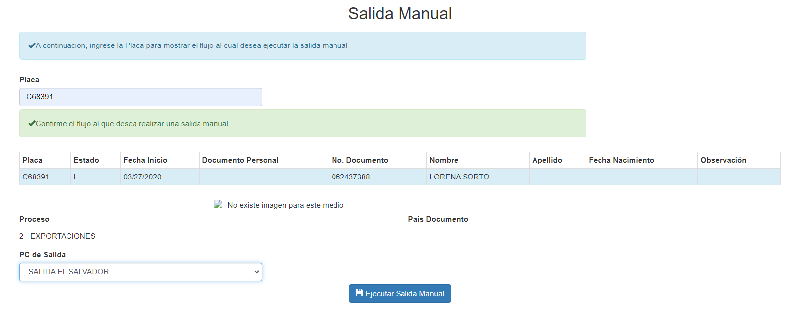

Paso 4: Presionar el botón Ejecutar Salida Manual

